**Дистанционные занятия для обучающихся**

|  |  |
| --- | --- |
|  | **Период**: 02.12.2024-24.12.2024 |
| **Объединение:** **«Педагогическая мастерская»** | **Педагог дополнительного образования:**  **Задевасерс Инга Вилнисовна** |
|  |  |

**ИНДИВИДУАЛЬНЫЙ ПЛАН САМОСТОЯТЕЛЬНОЙ РАБОТЫ ОБУЧАЮЩЕГОСЯ**

|  |  |  |  |  |  |
| --- | --- | --- | --- | --- | --- |
| **№**  **п/п** | **Наименование темы** | **Кол-во часов** | **Рекомендуемые материалы**  **(ссылки на видео, мастер-классы, упражнения, статьи, литературу)** | **Содержание задания** | **Форма представления выполненного задания** |
| **02.12.2024** | Модуль «**Компетенция «Дошкольное воспитание**»  Тема 2.1. **Дидактические игры на ИКТ оборудовании для детей дошкольного возраста** Понятие «Дидактическая игра», «Сюжетно-ролевая игра». | **2** | **Приложение 1**  1. Е.В. Чиркова Игровая деятельность дошкольников Учебно-методическое пособие http://old.aspk.org/upload-files/metod.razrabotki/Igrovaja_dejatelnost_doshkolnikov_E.V._CHirkova.pdf  2. Конструктор игр https://logiclike.com/ru/start?course=child&utm_source=yandex&utm_medium=cpc&utm_campaign=LL-web-rus-cpa-main-18.09.2024&utm_term=---autotargeting&campaignid=114378513&channel=search&yclid=1568281140090896383 | Изучите типы игр, особое внимание уделите понятиям «Дидактическая игра», «Сюжетно-ролевая игра. Вспомните дидактическую игру и опишите ее по схеме | Таблица, схема  (по желанию небольшое эссе). |
| **09.12.2024** | Модуль **«Компетенция «Дошкольное воспитание»**  Тема 2.1. **Дидактические игры на ИКТ оборудовании для детей дошкольного возраста** Ознакомление с ИКТ-оборудованием | **2** | **Приложение 2**  Кравченко М.В. Дидактические игры и их применение https://www.defectologiya.pro/zhurnal/didakticheskie_igryi_ix_znachenie_i_primenenie_v_pedagogicheskom_proczesse/ | Заполните таблицу с терминами, характеризующих ИКТ-оборудование | Оформленная таблица |
| **16.12.2024** | Модуль **«Компетенция «Дошкольное воспитание»**  Тема 2.1. **Дидактические игры на ИКТ оборудовании для детей дошкольного возраста** Классификация сюжетно-ролевых игр | **2** | 1. Малыхина А.С. Понятие о сюжетно-ролевой игре. Структурные элементы игры  <https://moluch.ru/archive/312/70950/>  2. Чехова В.Е., Урбакова А.С. Организация сюжетно-ролевой игры с детьми дошкольного возраста, 2019 г. | Ознакомьтесь с классификацией и описанием сюжетно-ролевых игр. Напишите небольшое эссе на тему «Роль сюжетно-ролевых игр в ознакомлении детей дошкольного возраста с трудом взрослых» | Эссе |
| **23.12.2024** | Модуль **«Компетенция «Дошкольное воспитание»**  Тема 2.1. **Дидактические игры на ИКТ оборудовании для детей дошкольного возраста** Использование ИКТ оборудования для дидактической игры |  | **Приложение 3**  1. Кравченко М.В. Дидактические игры и их применение <https://www.defectologiya.pro/zhurnal/didakticheskie_igryi_ix_znachenie_i_primenenie_v_pedagogicheskom_proczesse/>  2. Игра «Пятнашка» https://www.logozavr.ru/1640/ | Ознакомьтесь с игрой «Пятнашка» и придумайте свой вариант игры, указав возраст детей, которые могут в него играть | Оформленная таблица |

*Задания выполняются в электронном виде, готовые работы предоставляются по электронному адресу: asmirnova17797@yandex.ru*

|  |  |
| --- | --- |
|  | **Приложение 1**  **Что такое игра?**  Дидактическая игра - это мероприятие, направленное на обучение ребенка, и закрепление в памяти уже полученных знаний. |

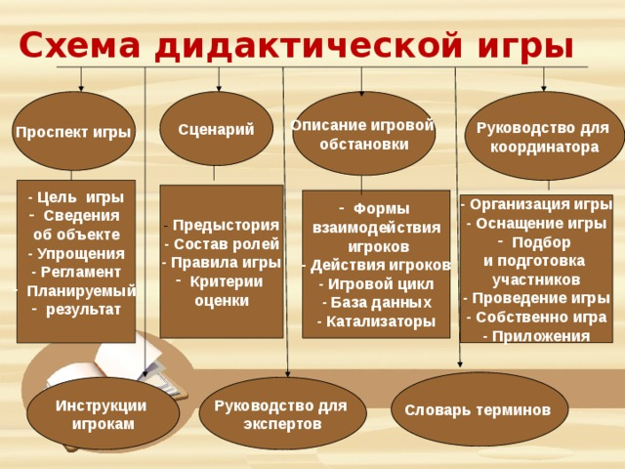

**Приложение 2.**

ИКТ-оборудование в ДОУ — это комплекс учебно-методических материалов, технических и инструментальных средств вычислительной техники, используемых в учебном процессе для образования, развития, диагностики и коррекции детей. 12

К такому оборудованию относятся, например:

компьютер и интернет;

телевизор;

видеомагнитофон;

видеокамера и фотоаппарат;

радио;

игровые приставки;

мобильные телефоны;

магнитофоны;

мультимедиа и интерактивные доски.

|  |  |
| --- | --- |
|  | ***Практическое задание*** |

Запиши оборудование и подумай, для чего оно может применяться в педагогике:

|  |  |
| --- | --- |
| **Оборудование** | **Назначение** |
|  |  |
|  |  |
|  |  |
|  |  |

|  |  |
| --- | --- |
|  | **ИКТ-оборудование** |
|  |  |

**Приложение 3**

Популярная головоломка "пятнашка" была придумана еще в конце 19 века. Классическое игровое поле представляет собой матрицу 4х4 клеток, на котором по порядку (слева - направо и сверху - вниз) располагаются цифры от 1 до 15. Последняя клетка – пустая. Клетки перемешиваются определенным образом, и задача игрока состоит в том, чтобы восстановить их первоначальное правильное расположение. Делать это можно лишь путем перемещения на пустую клетку другой, соседней с ней клетки (расположенной слева, справа, сверху или снизу от пустой)..

|  |  |
| --- | --- |
|  | **Информация** |

К настоящему времени придумано много разновидностей «пятнашек», различающихся как рисунками, нанесенными на игровое поле, так и размерами самих игровых полей. ля того чтобы научиться правильно играть в эту игру, будем использовать один из простейших ее видов: с игровым полем 3х3 клетки и цифрами от 1 до 8.

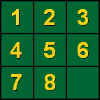

Пусть, после перемешивания клеток, имеем следующий расклад:

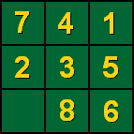

Будем собирать «пятнашку» по порядку, начиная с клетки с цифрой «1» (настоящие мастера этой игры часто поступают по-другому, исходя из сложившегося расклада). Сначала поставим цифру «1» в левый верхний угол. Для этого последовательно сдвинем сначала цифру «2» вниз, затем «7» - вниз», на освободившееся место, затем «4» - влево и «1» - влево.

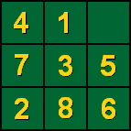

 Теперь сдвинем «5» - вверх, «3» - вправо, «7» - вправо, «4» - вниз и «1» - влево. Цель достигнута!

. Теперь обобщим полученные сведения о прохождении игры, которые можно распространить и на другие размеры и рисунки игрового поля: **когда в строке (столбце) остается поставить только две клетки, то последнюю клетку нужно сначала поставить на место предпоследней, а предпоследнюю – снизу (справа) от нее.**

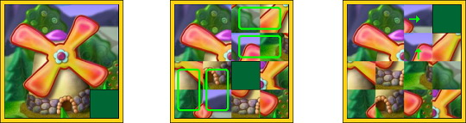

Конечно, на игровом поле с рисунком вместо цифр, да еще и большего размера, играть гораздо труднее, но выведенный выше алгоритм сохраняется. Остальные клетки ставятся легко, а вот последние и предпоследние в каждой строке и столбце необходимо устанавливать на свои места синхронно, одну за другой.

|  |  |
| --- | --- |
|  | ***Практическое задание*** |

Придумать свой вариант игры, указав возраст детей, которые могут в него играть.

|  |  |  |
| --- | --- | --- |
| Название | Возраст | Правила игры |
|  |  |  |